RIWAYAT HIDUP
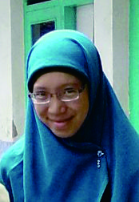
Penulis bernama lengkap Dewi Yantika lahir di Pangkalpinang pada tanggal 20 November 1992. Ia adalah anak pertama dari tiga bersaudara. Ayahnya bernama Alman dan Ibunya bernama Aminah. Ia memiliki dua orang adik laki-laki yang bernama Sandi Aditia dan Dianda Prasetya.

Ia beralamat di Jl. Sungai Selan Km. 8 No. 101 RT. 05 RW. 03 Desa Terak Kec. Simpang Katis Kab. Bangka Tengah Prov. Bangka Belitung. Pada tahun 2004 ia menyelesaikan pendidikan Sekolah Dasar di SD Negeri 6 Terak kecamatan Simpang Katis. Kemudian ia melanjutkan pendidikan ke SMP Negeri 1 Pangkal Pinang dan menyelesaikannya pada tahun 2007. Pada tahun 2007 ia melanjutkan pendidikan sekolah menengah kejuruan di SMK Negeri 1 Pangkal Pinang dan lulus pada tahun 2010. Pada tahun 2010 penulis melanjutkan pendidikan ke jenjang S1 pada Program Studi Pendidikan Guru Sekolah Dasar Fakultas Keguruan dan Ilmu Pendidikan di Universitas Pasundan Bandung.

